**Nhóm 1:**

**Nguyễn Văn Nguyên – THCS Cù Chính Lan**

**MA TRẬN ĐỀ KIỂM TRA CUỐI KÌ 2**

**MÔN: TIN HỌC LỚP 6 – THỜI GIAN: 45 PHÚT**

| **TT** | **Chương/chủ đề** | **Nội dung/đơn vị kiến thức** | **Mức độ nhận thức** | | | | | | | | **Tổng** | | | **%**  **tổng điểm** |
| --- | --- | --- | --- | --- | --- | --- | --- | --- | --- | --- | --- | --- | --- | --- |
| **Nhận biết** | | **Thông hiểu** | | **Vận dụng** | | **Vận dụng cao** | | **Số câu hỏi** | | **Thời gian** |
| **Số CH** | **Thời gian (phút)** | **Số CH** | **Thời gian (phút** | **Số CH** | **Thời gian (phút** | **Số CH** | **Thời gian (phút** | **TN** | **TL** |
| **1** | **Chủ đề D.**  Đạo đức, pháp luật và văn hóa trong môi trường số | Đề phòng một số tác hại khi tham gia Internet | 1(TN) | 0,75’ | 1(TN) | 1,5’ |  |  |  |  | 2 |  | 2,25’ | 5%  (0,5 điểm) |
| **2** | **Chủ đề E.**  Ứng dụng Tin học | 1. Soạn thảo văn bản cơ bản | 4(TN) | 3’ |  |  | 1(TL) | 5’ | 1(TL) | 5’ | 4 | 2 | 13’ | 30%  (3 điểm) |
| 2. Sơ đồ tư duy và phần mềm sơ đồ tư duy |  |  | 2(TN) | 3’ |  |  |  |  | 2 |  | 3’ | 5%  (0,5 điểm) |
| **3** | **Chủ đề F.**  Giải quyết vấn đề với sự trợ giúp của máy tính | Khái niệm thuật toán và biểu diễn thuật toán | 11(TN) | 8,25’ | 9(TN) | 13,5’ | 1(TL) | 5’ |  |  | 20 | 1 | 26,75’ | 60%  (6 điểm) |
| ***Tổng*** | | | ***16 (TN)*** | ***12’*** | ***12 (TN)*** | ***18’*** | ***2***  ***(TL)*** | ***10’*** | ***1 (TL)*** | ***5’*** | ***28*** | ***3*** | ***45’*** |  |
| **Tỉ lệ %** | | | **40%** | | **30%** | | **20%** | | **10%** | | **70%** | **30%** | **100%** | **100%** |
| **Tỉ lệ chung** | | | **70%** | | | | **30%** | | | |

**BẢNG ĐẶC TẢ ĐỀ KIỂM TRA CUỐI HỌC KÌ II**

**MÔN: TIN HỌC LỚP 6- THỜI GIAN LÀM BÀI: 45 PHÚT**

| **TT** | **Chương/**  **Chủ đề** | **Nội dung/Đơn vị kiến thức** | **Mức độ đánh giá** | **Số câu hỏi theo mức độ nhận thức** | | | |
| --- | --- | --- | --- | --- | --- | --- | --- |
| **Nhận biết** | **Thông hiểu** | **Vận dụng** | **Vận dụng cao** |
| **1** | **Chủ đề D.**  Đạo đức, pháp luật và văn hóa trong môi trường số | Đề phòng một số tác hại khi tham gia Internet | **Nhận biết**  – Nêu được một số tác hại và nguy cơ bị hại khi tham gia Internet. (Câu 1)  **Thông hiểu**  – Nhận diện được một số thông điệp lừa đảo hoặc mang nội dung xấu.(Câu 2) | 1 (TN) | 1 (TN) |  |  |
| **2** | **Chủ đề E.**  Ứng dụng Tin học | 1. Soạn thảo văn bản cơ bản | **Nhận biết**  – Nhận biết được tác dụng của công cụ căn lề, định dạng, tìm kiếm, thay thế trong phần mềm soạn thảo văn bản. (câu 3, câu 4, câu 5)  – Nêu được các chức năng đặc trưng của những phần mềm soạn thảo văn bản.(Câu 6)  **Vận dụng**  – Thực hiện được việc định dạng văn bản, trình bày trang văn bản và in. (Bài 1-TL)  – Trình bày được thông tin ở dạng bảng. (Bài 2-TL) | 4 (TN) |  | 1 (TL) | 1 (TL) |
| 2. Sơ đồ tư duy và phần mềm sơ đồ tư duy | **Thông hiểu**  – Giải thích được lợi ích của sơ đồ tư duy, nêu được nhu cầu sử dụng phần mềm sơ đồ tư duy trong học tập và trao đổi thông tin. (Câu 7, Câu 8) |  | 2 (TN) |  |  |
| **3** | **Chủ đề F.**  Giải quyết vấn đề với sự trợ giúp của máy tính | Khái niệm thuật toán và biểu diễn thuật toán | **Nhận biết**  – Nêu được khái niệm thuật toán. (Câu 9)  – Biết được chương trình là mô tả một thuật toán để máy tính “hiểu” và thực hiện được. (Câu 10, 11, 12, 13, 14, 15, 16, 17, 18, 19)  **Thông hiểu**  – Nêu được một vài ví dụ minh hoạ về thuật toán.  (Câu 20,21,22,23,24,25,26,27,28)  **Vận dụng**  – Mô tả được thuật toán đơn giản có các cấu trúc tuần tự, rẽ nhánh và lặp dưới dạng liệt kê hoặc sơ đồ khối. (Bài 3-TL) | 11 (TN) | 9 (TN) | 1 (TL) |  |
| **Tổng** | | |  | **16 TN** | **12 TN** | **2 TL** | **1 TL** |
| ***Tỉ lệ %*** | | |  | ***40%*** | ***30%*** | ***20%*** | ***10%*** |
| **Tỉ lệ chung** | | |  | **70%** | | **30%** | |

|  |  |
| --- | --- |
| **PHÒNG GD&ĐT CHƯ SÊ**  **TRƯỜNG THCS …………………….** | **ĐỀ KIỂM TRA CUỐI HỌC KÌ II**  **NĂM HỌC 2021-2022**  **Môn: TIN HỌC – Lớp: 6**  **Thời gian làm bài: 45 phút**  *Không tính thời gian phát đề* |

**Họ và tên học sinh: ………………………….**

**Lớp: ……………………………….**

**I. TRẮC NGHIỆM: (7 điểm)**

***Hãy khoanh tròn vào một trong các chữ cái A, B, C hoặc D trước khẳng định đúng nhất:***

**Câu 1 (NB).**Tìm đáp án SAI trong các phương án sau đây:

Khi dùng Internet có thể

A. bị lôi kéo vào các hoạt động không lành mạnh.

B. máy tính bị nhiễm virus hoặc mã độc.

**C. tin tưởng mọi nguồn thông tin trên mạng.**

D. bị lừa đảo hoặc lợi dụng.

**Câu 2 (TH).**Em thường xuyên nhận được một số tin nhắn trên mạng có nội dung như: “mày là một đứa ngu ngốc, béo ú”, “mày là một đứa xấu xa, không đáng làm bạn”, … từ một người lớn mà em quen. Em nên làm gì?

A. Bỏ qua, chắc họ chỉ trêu thôi.

B. Nhắn tin lại cho người đó các nội dung tương tự.

C. Gặp thẳng người đó hỏi tại sao lại làm thế và yêu cầu dừng ngay.

D. Nói chuyện với thầy cô giáo, bố mẹ về sự việc để xin ý kiến giải quyết.

**Câu 3 (NB).**Muốn căn giữa văn bản ta sử dụng nút lệnh nào sau đây?

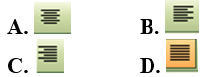

**Câu 4 (NB)** Lệnh Find được sử dụng khi nào?

A. Khi muốn định dạng chữ in nghiêng cho một đoạn văn bản.

B. Khi muốn tìm kiếm một từ hoặc một cụm từ trong văn bản.

C. Khi muốn thay thế một từ hoặc cụm từ trong văn bản.

D. Khi cần thay đổi phông chữ của văn bản.

**Câu 5 (NB). Để định dạng đoạn văn bản em sử dụng nhóm lệnh nào?**

A. Paragraph trên thẻ Home    C. Font trên thẻ Home

B. Paragraph trên dải lệnh Insert    D. Font trên dải lệnh Insert

**Câu 6 (NB).**Phần mềm soạn thảo văn bản không có chức năng nào sau đây?

A. Nhập văn bản

B. Sửa đổi, chỉnh sửa văn bản

C. Lưu trữ và in văn bản

**D. Chỉnh sửa hình ảnh và âm thanh**

**Câu 7 (TH)**. Phát biểu nào không phải là ưu điểm của việc tạo sơ đồ tư duy bằng phần mềm máy tính?

A. Có thể chia sẻ được cho nhiều người.

B. Có thể làm ở bất cứ đâu, không cần công cụ hỗ trợ.

C. Có thể sắp xếp, bố trí với không gian mở rộng, dễ dàng sửa chữa, thêm bớt nội dung.

D. Có thể kết hợp và chia sẻ để sử dụng cho các phần mềm máy tính khác.

**Câu 8 (TH).**Sơ đồ tư duy không hỗ trợ được em điều gì trong học tập?

A. hệ thống hóa kiến thức, tìm ra mối liên hệ giữa các kiến thức

B. sáng tạo, giải quyết các vấn đề trong học tập

C. ghi nhớ nhanh các kiến thức đã học

**D. ghi nhớ lời giảng của thầy cô**

**Câu 9** (NB**).**   Thuật toán là gì?

A. Một dãy các cách giải quyết một nhiệm vụ

B. Một dãy các kết quả nhận được khi giải quyết một nhiệm vụ

C. Một dãy các chỉ dẫn rõ ràng, có trình tự sao cho khi thực hiện những chỉ dẫn này người ta giải quyết được các vấn đề hoặc nhiệm vụ đã cho.

D. Một dãy các dữ liệu đầu vào để giải quyết một nhiệm vụ.

**Câu 10 (NB).**   Thuật toán dưới đây thuộc cấu trúc:

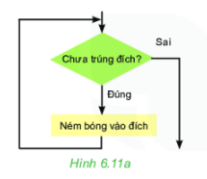

A. Cấu trúc nhánh dạng thiếu

B. Cấu trúc nhánh dạng đủ

**C. Cấu trúc lặp**

D. Cấu trúc tuần tự

**Câu 11**(NB**).**  Trong Scratch, câu lệnh ở hình dưới đây thể hiện cấu trúc điều khiển nào?

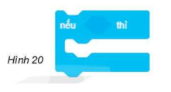

**A. Cấu trúc rẽ nhánh dạng thiếu**

B. Cấu trúc rẽ nhánh dạng đủ

C. Cấu trúc lặp

D. Cấu trúc tuần tự

**Câu 12** (NB**).** Cấu trúc tuần tự là gì?

A. Là cấu trúc xác định thứ tự dữ liệu được lưu trữ.

B. Là cấu trúc xác định thứ tự các bước được thực hiện.

C. Là cấu trúc lựa chọn bước thực hiện tiếp theo.

D. Là cấu trúc xác định số lần lặp lại một số bước của thuật toán.

**Câu 13**(NB**)**: Phát biểu nào sau đây là sai?

A. Cấu trúc lặp có số lần lặp luôn được xác định trước.

B. Cấu trúc lặp bao giờ cũng có điều kiện để vòng lặp kết thúc.

C. Cấu trúc lặp có hai loại là lặp với số lần biết trước và lặp với số lần không biết trước.

D. Cấu trúc lặp có loại kiểm tra điều kiện trước và loại kiểm tra điều kiện sau.

**Câu 14** (**NB).** Cấu trúc rẽ nhánh có mấy dạng?

A. 1.

B. 2.

C. 3.

D. 4.

**Câu 15 (NB**).Con người chỉ dẫn cho máy tính thực hiện công việc như thế nào?

A. thông qua một từ khóa

B. thông qua các tên

**C. thông qua các lệnh**

D. thông qua một lệnh

**Câu 16 (NB).**   Trong sơ đồ khối mô tả thuật toán, biểu tượng dưới đây quy ước gì?

A. Bắt đầu hoặc Kết thúc

B. Đầu vào hoặc Đầu ra

**C. Bước xử lí**

D. Chỉ hướng thực hiện tiếp theo

**Câu 17 (NB).**  Thuật toán có thể được mô tả theo hai cách nào?

A. Sử dụng các biến và dữ liệu.

B. Sử dụng đầu vào và đầu ra.

**C. Sử dụng ngôn ngữ tự nhiên và sơ đồ khối.**

D. Sử dụng phần mềm và phần cứng.

**Câu 18 (NB).** Phát biểu nào sau đây là **sai**?

A. Chương trình máy tính là một dãy các lệnh mà máy tính có thể hiểu và thực hiện được.

**B**. **Máy tính có thể thực hiện các lệnh trong chương trình theo trình tự tùy ý.**

**C.** Chương trình máy tính được viết bằng ngôn ngữ lập trình.

D.  Máy tính thực hiện công việc theo chương trình.

**Câu 19 (NB).** Chương trình máy tính được tạo ra gồm những bước nào?

**A. Nhận dữ liệu đầu vào, thực hiện các bước xử lí, đưa ra kết quả**

B. Chỉ thực hiện một lệnh do con người yêu cầu

C. Chỉ thực hiện các bước xử lí và đưa ra kết quả

D. Nhập sơ đồ khối, đưa ra kết quả

**Câu 20 (TH).** Thuật toán thực hiện công việc rửa rau được mô tả bằng cách liệt kê các bước như sau:

(1). Cho rau vào chậu và xả nước ngập rau.

(2). Dùng tay đảo rau trong chậu.

(3). Vớt rau ra rổ, đổ hết nước trong chậu đi.

(4). Lặp lại bước 1 đến bước 3 cho đến khi rau sạch thì kết thúc.

Điều kiện để dừng việc rửa rau là gì?

A. Vớt rau ra rổ.

B. Đổ hết nước trong chậu đi.

C. Rau sạch.

D. Rau ở trong chậu.

**Câu 21 (TH).**  Câu “ Nếu năm nay em đạt học sinh giỏi thì em sẽ được mẹ cho đi du lịch ở Nha Trang, nếu không em sẽ ở nhà.” thể hiện cấu trúc điều khiển nào?

A. Cấu trúc rẽ nhánh dạng đủ.

B. Cấu trúc rẽ nhánh dạng thiếu.

C. Cấu trúc lặp.

D. Cấu trúc tuần tự.

**Câu 22 (TH).**  Bạn An viết một thuật toán mô tả việc đánh răng. Bạn ấy ghi các bước như sau:

(1) Rửa sạch bàn chải.

(2) Súc miệng.

(3) Chải răng.

(4) Cho kem đánh răng vào bàn chải.

Trật tự sắp xếp đúng là:

A. (1) (2) (3) (4)

B. (2) (3) (1) (4)

**C. (4) (3) (2) (1)**

D. (4) (2) (1) (3)

**Câu 23 (TH).** Cho dãy các thao tác sau đây:

a) Trung bình cộng Tổng : 3.

b) Tổng a+b+c.

c) Nhập giá trị a, giá trị b, giá trị c.

d) Thông báo giá trị Trung bình cộng.

Sắp xếp thứ tự các thao tác để nhận được thuật toán tính điểm trung bình cộng ba số a, b, c.

**A. c – b – a – d**

B. a – b – c – d

C. c – d – a – b

D. c – b – d – a

**Câu 24 (TH).** Bạn Tuấn nghĩ về những công việc sẽ thực hiện sau khi thức dậy vào buổi sáng. Bạn ấy viết một thuật toán bằng cách ghi ra từng bước, từng bước một. Bước đầu tiên bạn ấy viết ra là: "Thức dậy". Em hãy cho biết bước tiếp theo là gì?

A. Đánh răng.

B. Thay quần áo.

C. Đi tắm.

D. Ra khỏi giường.

**Câu 25 (TH).**  Trong các câu sau đây, câu có chứa cấu trúc rẽ nhánh dạng thiếu là:

A. Nếu trời mưa em sẽ ở nhà đọc truyện, ngược lại em sẽ đi đá bóng

B. Nếu một số chia hết cho 2 thì nó là số chẵn, ngược lại là số lẻ

**C. Nếu trời mưa thì em không đá bóng.**

D. Nếu cuối tuần trời không mưa cả nhà em sẽ đi picnic, ngược lại cả nhà sẽ ở nhà xem phim

**Câu 26 (TH).**  Bạn Hải đã viết một chương trình điều khiển chú mèo di chuyển liên tục trên sân khấu cho đến khi chạm phải chú chó. Bạn Hải nên dùng loại cấu trúc điều khiển nào để thực hiện yêu cầu di chuyển liên tục của chú mèo?

A. Cấu trúc rẽ nhánh dạng đủ.

B. cấu trúc rẽ nhánh dạng thiếu.

**C. Cấu trúc lặp.**

D. Cấu trúc tuần tự.

**Câu 27 (TH).** Lệnh trong Hình 22 là lệnh lặp thực hiện cho nhân vật, nhân vật sẽ dừng lại khi nào?

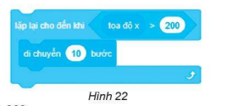

A. Nhân vật không dừng lại

**B. Nhân vật dừng lại khi tọa độ x lớn hơn 200**

C. Nhân vật dừng lại khi tọa độ x nhỏ hơn 200

D. Nhân vật dừng lại khi tọa độ x bằng 200

**Câu 28 (TH).** Chương trình Scratch ở hình 24 thực hiện công việc gì?

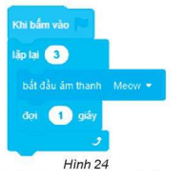

A. Phát âm thanh "Meow" một lần trong 1 giây

**B. Phát âm thanh "Meow" ba lần, mỗi lần cách nhau 1 giây**

C. Phát âm thanh "Meow" một lần trong 3 giây

D. Phát âm thanh "Meow" nhiều lần liên tục

**II. TỰ LUẬN: (3 điểm)**

**Bài 1 (1 điểm).** Bạn Lan đã soạn thảo một câu ca dao và định dạng văn bản như hình sau. Theo em, bạn Lan đã sử dụng những định dạng nào? Giải thích?

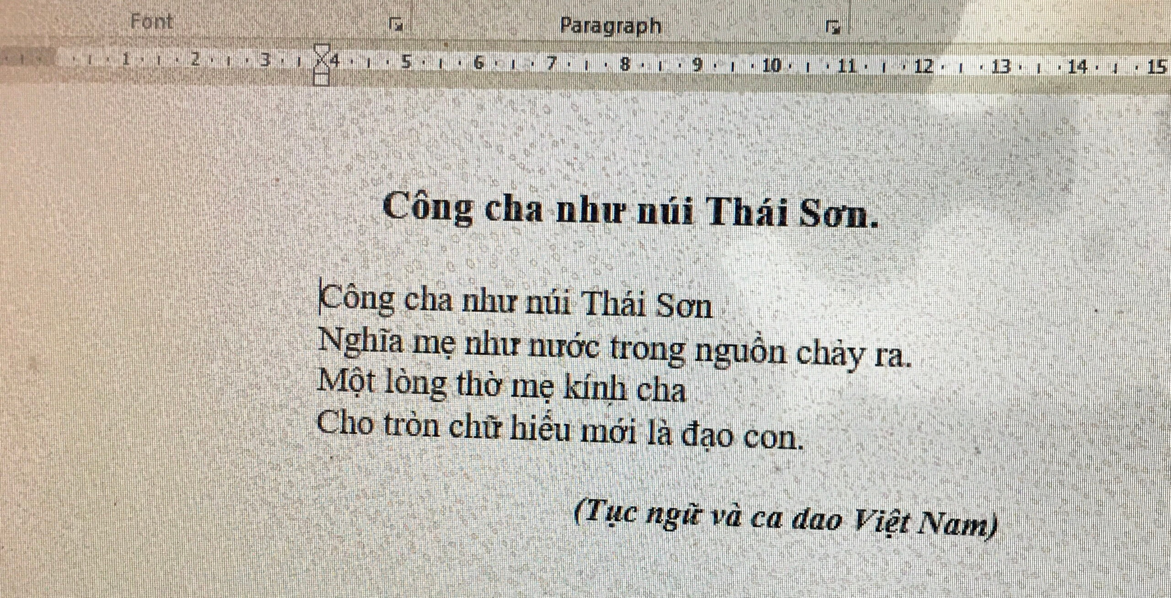

**Bài 2 (1 điểm).** Nêu thao tác tạo bảng với 6 dòng, 8 cột?

**Bài 3 (1 điểm).**Cho các bước sau:

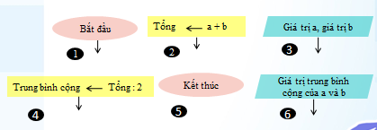

Sắp xếp các bước đúng theo thứ tự để hoàn thành sơ đồ khối tính giá trị trung bình của 2 số nguyên a và b?

**Đáp án kiểm tra cuối kì 2.**

**I. Phần trắc nghiệm (7 điểm) (mỗi câu đúng được 0,25 điểm)**

|  |  |  |  |  |  |  |  |  |  |
| --- | --- | --- | --- | --- | --- | --- | --- | --- | --- |
| **1.C** | **2.D** | **3.A** | **4.B** | **5.A** | **6.D** | **7.B** | **8.D** | **9.C** | |
| **10.C** | **11.A** | **12.B** | **13.A** | **14.B** | **15.C** | **16.C** | **17.C** | **18.B** | |
| **19.A** | **20.C** | **21.A** | **22.C** | **23.A** | **24.D** | **25.C** | **26.C** | **27.B** | **28.B** |

**II. Phần tự luận (3 điểm)**

|  |  |  |
| --- | --- | --- |
| **Bài** | **Đáp án** | **Điểm** |
| **Bài 1** | - Tiêu đề: Căn lề giữa, định dạng chữ đậm  - Khổ thơ: Căn thẳng lề trái và tăng mức thụt lề, đặt khổ thơ lùi vào một khoảng cách tạo điểm nhấn cho văn bản.  - Dòng cuối: Căn thẳng lề phải, định dạng chữ nghiêng, đậm | **0,5**  **0,25**  **0,25** |
| **Bài 2** | - Chọn dải lệnh Insert  - Nháy chọn vào nút lệnh Table  - Nháy chọn tiếp lệnh Insert table  - Nhập số 6 tại ô Number of rows, nhập số 8 tại ô number of columns  - Nháy chọn OK | **0,25**  **0,25**  **0,25**  **0,25** |
| **Bài 3** | **1 – 3 – 2 – 4 – 6 - 5** | **1** |